走出“人造题”的误区
——浅谈中学化学题的不足
许建勋
（江苏省常州高级中学 江苏 常州 213003）
【摘 要】在新课程改革中，中学化学题的出现了一些不能适应新要求的情况。本文针对中学化学教学实际，简单的探讨了高中化学题中存在的不足以及化学题在设计中应该注意的一些问题。
【关键词】化学教学 题目设计 新课程改革

俗话说，“熟能生巧”。让学生通过大量题目的练习来达到巩固知识、了解方法、熟练技巧的目的是中学化学教育常用的一个手段，但是有明确生产、生活、实验事实并且符合中学化学教学的化学题相对来说很少的，正因为这个原因，也常常让中学化学教师处于一种无题可用的尴尬地步。于是中学化学教师也就不得不结合教学内容，通过自己的教学经验，并且在基本符合化学原理的基础上，自创一些题目给学生加以练习。久而久之，自己编题也就成为一种中学化学教师的一个习惯。从积极的一方面看，这样做可以为学生提供了大量练习的机会，但是在另一方面，在化学教学中也就存在了许多由教师自己编制的“人造题”。
确切的讲，中学化学教学中出现的所有题目都应该属于“人造题”，但是由于题目的设计者在设计题目时各自的水平、目标等出发点的不同，这些“人造题”也存在着良莠不齐的现象，其中所存在一些不足也常常给学生的学习带来许多困惑，甚至会给学生科学素养的培育带来不利。
在新课程改革的今天，新的教育理念、新的教学方法、新的教材都已经深入教师教学的过程当中，但是能够与新课改与之配套的新的题目还是很少。本文针对现阶段高中化学教学中题目出现的不足，简单地探讨了关于高中化学题中存在的不足和在设计中应该注意的问题。如有不到之处，还请各位专家、领导批评指正。

一、可以求算的数值、无法测定的数据
许多“人造题”中往往是针对当时教学中需要大量练习的内容而设计的，那么这类题目的设计也常常是只考虑到了练习的需要而忽略了在化学学科中所存在客观实际的问题。例如下面这道题目。
例①：A、B分别是碳原子数相同的气态烷烃和气态烯烃。现有2L A、B的混和气体在氧气中充分燃烧生成4LCO₂和4.8L水蒸气(气体的体积均在同温同压下测定)，试推测A与B的分子式及混和气体中各组分的体积分数
上面这道题是在有机化学计算中常见的一种题型，利用在100℃以上，水为蒸汽这一事实，比较在相同条件下水蒸气与二氧化碳气体体积来求算烃的分子组成。在本题中，考查的内容比较多，涉及到：阿佛加德罗定律（在在同温同压下，气体体积与分子数目成正比，也就是与它们的物质的量成正比）；烃的完全燃烧通式（C_{x}H_{y} + (x+y/4)O₂→xCO₂ +y/2H₂O）；各类烃的通式等等许多化学概念原理，是学生练习通过燃烧法求烃类分子式一类常见题型。
但是这种题目却忽略了这样的一个问题：在化学学科中，许多物理量是可以通过实验装置测定获得的，比如质量可以通过天平测定、液体体积可以通过量筒测量等等，但是有些物理量数据对于化学学科来讲，测定起来就是非常困难的，其中最突出就是气体体积。在中学阶段，测定气体体积方法也就只能利用涂有凡士林针筒来粗略测定，而上题中所提到这种情况（120℃、一个大气压下）是不可能测出来的，即便测出来，那么在测定过程中所花费的时间和精力也远远超越了这道题目本身所含有的意义，而与之类似的题目在化学计算却比比皆是。此类题目虽然在科学性上没有问题，但是其意义也只存在于数字计算当中，这种缺乏实际应用价值的计算对学生来讲又有什么意义呢？
对于烃类的分子式测定，早在十九世纪三十年代李比希已经提出了经典的测定方法，即通过对燃烧产物质量的测定，来确定其分子式，从而避免了气体体积的测定（尽管阿佛加德罗定律早在1811年就已经提出来了）。这种简单的方法中包含着一个重要的科学精神——简单化原则，换句话说，科学不是故弄玄虚，科学不是把一个简单的问题复杂化，科学是为了把复杂的问题讲得尽可能得清楚。作为中学化学教师，尤其在新课程改革背景下的中学化学教师，对这一点更应该有清醒的认识。我们教授学生的应该是让他们学会如何把一个复杂的问题简单化处理，而不是把一个简单问题复杂化研究。所以笔者还是建议要在今后的教学中可以舍弃对本类题型，而把教学的重点转移到有实际意义的题型当中。

二、只存在于想象中的实验
在中学化学教学中，许多题目都是以实验信息的形式来体现的，但是出现教学时间、实验设备等方面的影响，一些题目中所涉及的实验是不可能一一完成的。那么在题目的设计中也就出现了一些只能在想象中或者理论中才能完成的实验，比如下题：
例②：实验室中存放药品时不小心将乙醇与乙二醇两种液体放到了同一个试剂瓶中，现欲分析这混合液的成分，做实验如下：取混合液1.54 g，在其中加入足量的金属钠，最终收集到标准状态下氢气0.448 L。通过计算分析混合液中，乙醇的质量分数。
本题以实验为背景的，考查了学生对于醇类与钠反应的方程式的书写（一摩尔羟基产生半摩尔氢气）；标准状态下气体体积与物质的量的换算（在标准状态下，一摩尔气体体积为22.4 L）；以及二元混合物的计算等多方面的内容。此类题目在二元混合物成分计算中十分常见。
笔者在实验室中粗略重复了这个实验，图片如下：
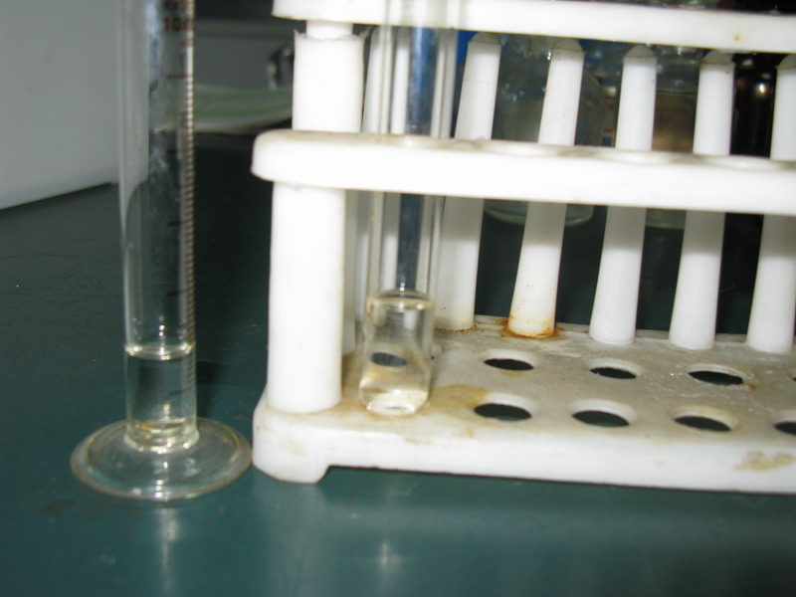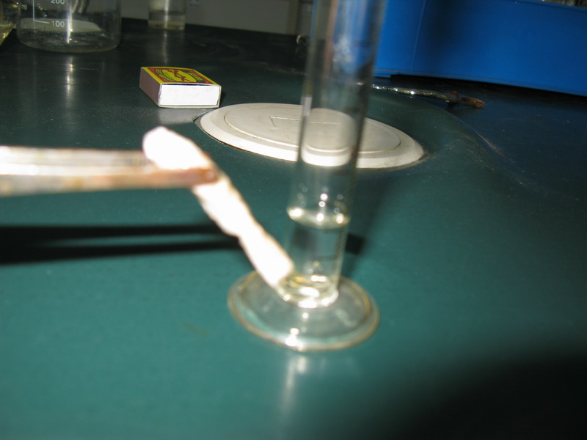
图片1 图片2
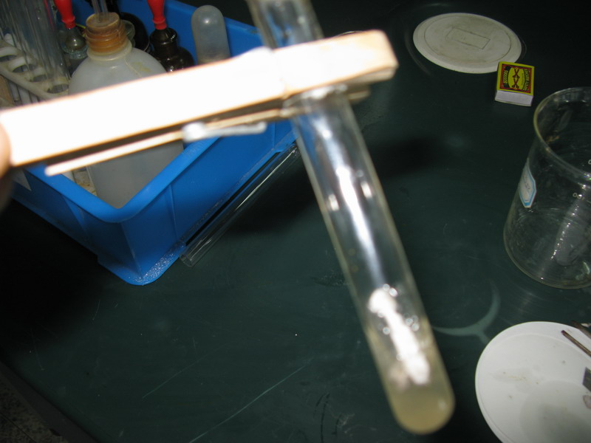
图片3
从图片1中可以看出，混合液1.54 g（其中乙醇0.92 g 体积约为1.16 mL 乙二醇0.62g 体积约为0.63 mL）体积约为1.7 mL。在图片2中，金属钠质量为0.92 g（最小使用质量）体积约为1cm³（即1.7 mL）。在图片3中，是混合液与金属钠反应的现象。很明显的一点现象就是这个反应进行得不彻底，其基本原因在于，液体太少。
在化学实验中，如果液体与固体的反应，其一般原则为液体过量，可以浸没固体。在例②的设计中，很明显的违背的实验要求的原则。化学作为一门实验学科，是建立在实验事实基础上的，对于这一类题目而言，为了出题而破坏了化学学科的严谨性是不可取的。
对于此类题目，笔者认为，在设计题目的时候是尽可能以实验事实为基础（一些纯理论性的题目除外），不能只是依赖于教师的凭空设想。如果在实验室中无法获得实验现象的实验，那么就应该对题目作一定的修改，使之能符合实验的客观事实。在新课程改革的背景下，教师教授给学生真知识才是最重要。

三、过量文字的引用
联系生产生活，是新课程改革的一个重要的内容，因为让学生可以体会到所学知识在生产生活中应用更激发学生的学习兴趣，同时增加他们了解生活，热爱生活的激情，以便他们能更好地学习知识、服务社会。在许多题目的设计中也体现出这方面的特点，比如近年来的高考命题中也体现出这种趋势。
可是在这个背景下，一些问题也随之而来，许多题目在命题时因为要引用生产生活内容，于是题目的文字量就增加了，如下面这道题：
例③：桂花甜酒酿，俗称甜白酒，选用上白糯米和酒药配制酿成，具有芳香、甜润、助神等特点，为常州传统产品，距今天已有200余年历史。其制作方法是：
（1）将糯米淘净，于清水中浸泡约12小时（夏季4小时），然后捞入蒸桶内，置旺火沸上锅上，蒸熟成饭。
（2）将桶端下，用清水浇淋，当饭的温度降至微热时，沥去水。将饭倒入盆内，把饭粒拨至松散。将酒药碾成粉末，与糯米饭拌匀，然后把米饭平均装入五只钵内（钵高15厘米，直径23厘米）。
（3）钵内正中放一铝皮制的圆筒（直径10厘米高13厘米），将圆筒周围的饭粒按平后，抽出圆筒，盖上木盖。将饭钵放在暖水钵上，钵的四周围用棉被围紧（夏天单被覆盖即可），静置发酵（温度一般保持在34~38℃之间）24小时即成。食前在每钵的酒卤中分放甜桂花。
产品特点 酒卤芳香，甜醇粘郁，饭粒绵软，嫩滑爽口。
某高中学生小明根据上面关于桂花甜酒酿的制作方法自己在家中制作这一传统常州美食，在制作过程中，小明发现了一些问题，请你用所学的化学知识为小明解答。^{[1]}
（1）小明发现在原料中并未加入白糖和食用酒精，制作好的甜酒酿为什么会具有“酒卤芳香，甜醇粘郁”的特点？ 。
请用化学方程式回答： 。
（2）按照制作说明：“蒸好并拌上酒药的糯米需要在34~38℃之间的温度下发酵24个小时”，为了节省时间，小明将蒸好并拌上酒药的糯米放置在45℃的环境下发酵了12个小时，请问小明这样操作的理论依据是： 。
（3）放置在45℃的环境下发酵了12个小时之后，小明发现其制作的甜酒酿发酸，小明的第一次实验失败了。请解释这一原因： 。
（4）第一次制作甜酒酿失败之后，小明总结了经验，严格按照制作要求操作，成功地做出了美味的甜酒酿，但在食用的时候小明发现，在饭粒下有许多气泡冒出。请用电子式表示这种气体： 。
（5）用化学方程式再写出一种制备酒精的方法
（6）已知1mol酒精氧化成二氧化碳和液态水时放出1366.8kJ的能量，写出乙醇氧化的热化学方程式 。
从例③这道题目来看，结合了学生日常生活中常见的知识，考查了有机化学方程式（包括：淀粉水解、葡萄糖分解、乙烯加成）书写；影响化学反应速率的因素；热化学方程式（乙醇完全氧化）书写；物质的电子式表达等多方面的知识，题目新颖独特，也为学生所欢迎。
但是例③这道题目也存在着一个很大的问题，那就是字数偏多，对于学生的阅读能力要求过高。整道题（含问题）共计700余字，学生阅读一遍大约需要3~5分钟左右，完成本题大约需要10分钟，这样对学生的整张试卷的完成提出很高的要求。
如果分析现代世界上其他国家化学试题的情况，可以发现，如在美国的SAT，英国的A-LEVEL等考试中，虽然注重化学知识与生产生活的联系，但是也极少长篇大论地引用文字。在新课程改革的今天，联系生产生活已经是题目设计的大势所趋了，但是如何解决引用文字和阅读时间之间的矛盾，这也对高中教师在设计题目中提出很高的要求。

四、不切合实际的问题
化学作为一门实用型学科，往往要求从实用、经济等多个方面来考虑问题，但是现在不少化学题都不能考虑全面，从而带来一些贻笑大方的问题。比如下面两个例题：
例④：下列哪种有机物不能使酸性KMnO₄溶液褪色 （ ）
例⑤：在苯环上引入烃基可以通过傅克烷基化反应：
请用苯为原料来合成甲苯
在例④中，命题人显然只考虑了高中书本上关于苯的同系物的知识：苯的同系物中，如果与苯环直接连接的碳原子上连有氢原子，该苯的同系物就能使酸性高锰酸钾溶液褪色……^{[2]}。但是教材只讲了“苯环直接连接的碳原子上连有氢原子，能使酸性高锰酸钾溶液褪色”，并不意味类似于B选项的“与苯环直接连接的碳原子上不连有氢原子的苯的同系物”不能使酸性高锰酸钾溶液褪色。根据大学教材 ^{[3]}，这类物质也可以使酸性高锰酸钾溶液褪色。
对于例⑤来说，题目本身在科学性上没有任何问题，但是傅克烷基化实验事实上是一个要求很高的实验，在实验中所需要的实验条件的创设、实验药品的价格都远远超过了题目中所要求合成的甲苯的价格。因此在本题的设计上，设计者明显忘记算一下经济帐，相信所有的化学工作者都不会用十倍甚至百倍的价格来合成一种极常用的药品吧。
这类中学阶段没有提及或者中学化学教师相对来讲比较陌生的问题，在设计问题时就要特别留意，以免因为大意而造成的错误，误导学生走向一个不正确的方向。

总之，在新课程改革的今天，中学化学教师有了新的教学思想，有了新的教学手段，有了新的教材，更需要新的题目与之相配套。而设计出符合新课程要求的化学题目，将是中学化学教师在教学实践中的一个重要课题。希望在今后的教学中可以看到更多、更高水平的化学题目。

【参考文献】
[1].《常州市2006～2007学年期末考试试卷》 曹丽敏 常州市教研室
[2].《有机化学基础 选修》 江苏教育出版社
[3].《基础有机化学（第二版）上册》 高等教育出版社

作者简介
姓名 | 许建勋 | 年龄 | 29 |  | 职称 |  |  | 中教一级
单位 | 江苏省常州高级中学 |  |  |  | 职务 |  |  | 教师
任教年段 | 初中○ 高中○ 职中○ |  | 任教学科 |  |  | 化学
联系电话 | 18961189102 |  | 电子信箱 |  |  | sczxjx@sohu.com
论文题目 | 走出“人造题”的误区  ——浅谈中学化学题的不足 |  |  | 论文类别 |  |  | A○ B○ C○
单位意见 | （盖章）

